

数据分析课程设计报告

学生姓名

学 号

院 系

年级专业

- 数据的描述性分析

实验目的：掌握和理解相关系数和及数据的数字特征等。

实验题目1.1

实验过程描述
打开MATLAB,运行程序dataAnalysisCDP1.mlx.
(作为说明,所有的程序均备案在github网址)

结果分析
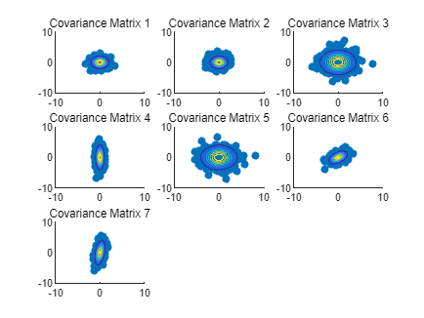
如图所示,结合Sigma矩阵的一般公式,当Sigma(1,1)的值增大时,数据横坐标会更加分散.Sigma(2,2)的值增大时,数据纵坐标会更加分散.而相关度的数值则反应图像的形状.具体的说,图一到五的矩阵相关度为0,因此数据等高线与水平竖直轴平行.但图六七相关度为正值,因此数据从左下角指向右上角.

实验题目1.2

实验过程描述
打开MATLAB,运行程序dataAnalysisCDP1_2.mlx.
结果分析
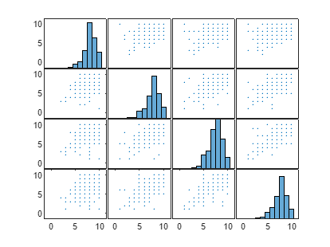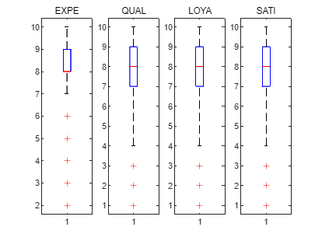

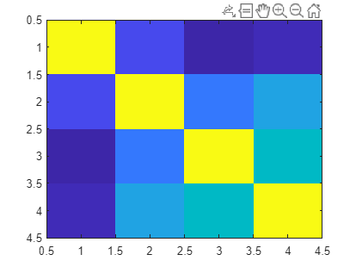如图所示,箱线图显示了每组数据的极值和均值以及离群值.热力图和散点图显示了数据的每个属性列的相关程度.

- 主成分分析部分

实验目的：利用主成分分析进行数据降维。

实验题目2.1

实验过程描述
打开MATLAB,运行程序dataAnalysisCDP2_1.mlx.
结果分析
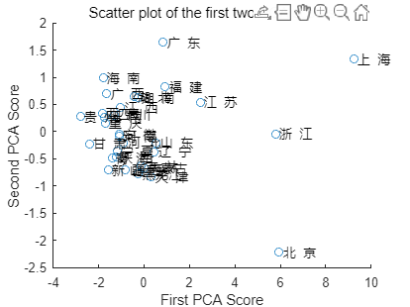
节省空间起见,仅说明两个问题,一是主成分占比最大的是食品,高达85%,而按食品排序在EXCEL中就可以轻易完成,前三位是上海,北京,浙江.

实验题目2.2

实验过程描述
打开MATLAB,运行程序dataAnalysisCDP2_2.mlx.(我仅对给出的材料代码做了一点修正)
结果分析
(1)首先,特征脸完全与材料中一致,节省空间起见,略.
依据:每幅训练图像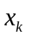，在子空间中都有一个坐标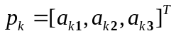，这组系数表明了该图像在子空间中的位置，从而可以作为人脸识别的依据。可算出测试图像的坐标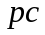和训练图库中人脸在子空间的坐标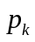，计算
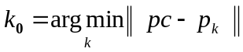
(2)改变主成分的数值,在程序的运行结果中,识别结果没有改变.

- C均值聚类部分

实验目的：掌握利用C均值聚类分析的方法。

实验题目3.1

实验过程描述
打开MATLAB,运行程序dataAnalysisCDP3_1.mlx.
结果分析
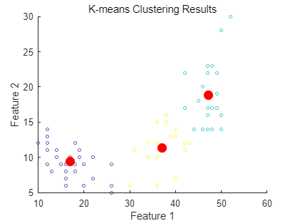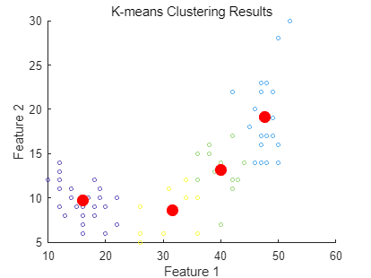

而聚类红色中心标记每个类别的中心位置,作为该类别数据点的平均位置.
- 是.
- 如同上方右侧图.
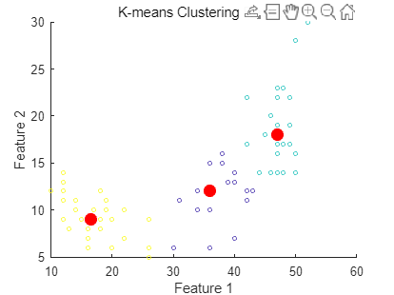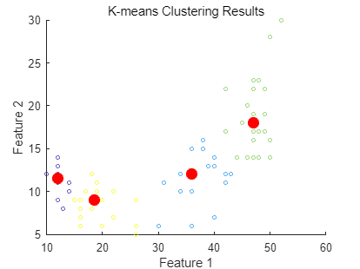
- 三聚类无明显变化,四聚类发生改变.

实验题目3.2

实验过程描述
打开MATLAB,运行程序dataAnalysisCDP3_2.mlx.(我仅对材料程序做了图像读取的修改)
结果分析
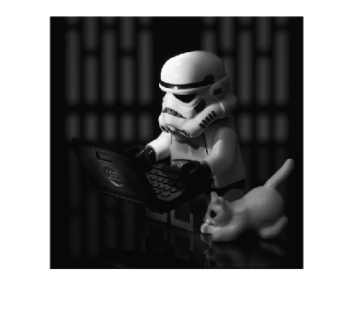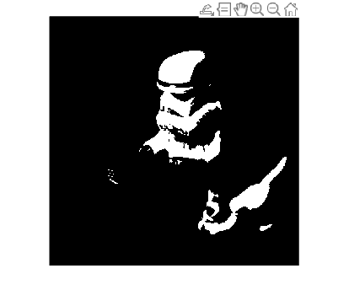

原图与分割图.
向量量化用于图像分割.本作业中,图像的像素被聚类到6个类别,每个区域的像素具有相似的强度.通过只保留每个区域的平均强度,可以用较少的信息表示原始图像.
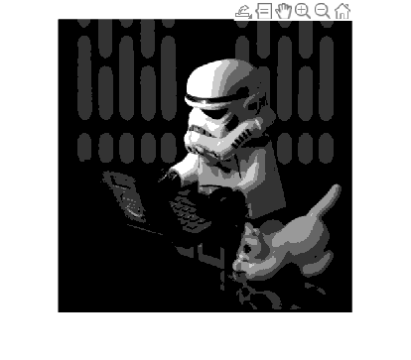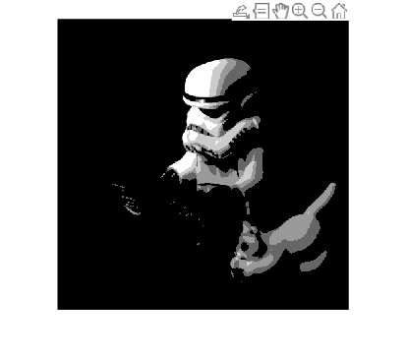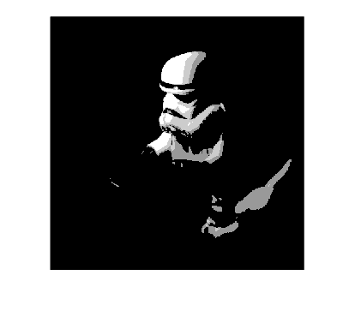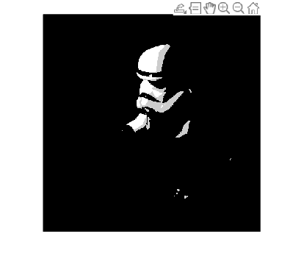

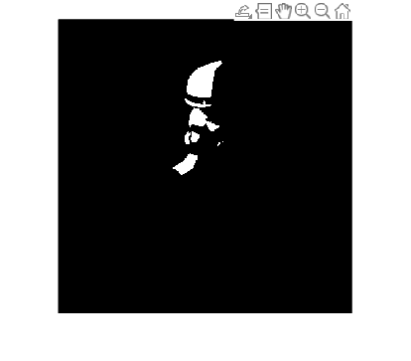聚类重构的图像.

- 方差分析部分

实验目的：掌握单因素方差分析方法

实验过程描述
打开MATLAB,运行程序dataAnalysisCDP4_1.mlx.
结果分析
(1)
来源 | 'SS' | 'df' | 'MS' | 'F' | 'p 值(F)'
组 | 20.13 | 2 | 10.06 | 15.72 | 4.33e-05
误差 | 15.36 | 24 | 0.64 | NAN | NAN
有.
(2) [-2.1366, -0.3745], [-3.3752, -1.2692], [-2.0657, -0.0677];
[-1.2556, 0.0048], [-2.3222, 0.0000], [-1.0667, 0.0405];
置信区间含0,答案否定.

